**אחים - זה יותר מסתם חברים** חלק א'

|  |  |
| --- | --- |
| C:\Documents and Settings\haya\Local Settings\Temporary Internet Files\Content.IE5\4QCXH50B\MC900349177[1].wmf | **פתיח** |

התבוננו בתמונה והסבירו

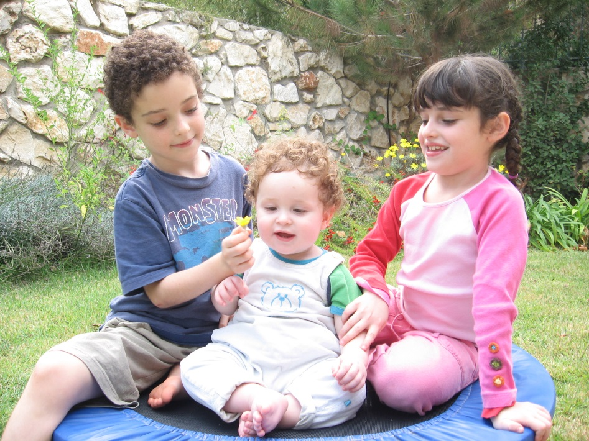

באלו פרטים בתמונה נוכל לראות שאחים הם לא סתם חברים?

**שני אחים**

לפני שנים רבות חיו בירושלים שני אחים. אחד מהם היה נשוי. היו לו אשה וילדים. האח השני היה ערירי. לא הייתה לו אשה ולא היו לו ילדים.

שני האחים עבדו יחד בשדה שלהם. יחד חרשו ויחד זרעו. והנה הגיע זמן הקציר. האחים קצרו את החיטה וחילקו אותה לשני חלקים שוים: חלק אחד לאח הבכור, והחלק השני לאח הצעיר.

בלילה לא יכול היה האח הצעיר להרדם. הוא חשב בליבו: לי אין אשה ואין לי ילדים. לאח שלי מגיע חלק גדול יותר מן החיטה!

קם האח הצעיר מן המיטה ויצא לשדה. הוא לקח חיטה מן הערימה שלו – והעביר אותה לערימה של אחיו הבכור.

גם האח הבכור לא יכול היה להרדם באותו לילה. הוא חשב: לי יש אשה וילדים, אך אחי הוא ערירי. אין לו מאומה (שום דבר) מלבד החיטה. מגיע לו חלק גדול יותר!

קם האח הגדול ממיטתו ויצא לשדה. הוא לקח חיטה מהערימה שלו והעביר אותה לערימה של אחיו הצעיר.

בבוקר קמו שני האחים ויצאו לשדה. והנה הם ראו: שתי הערימות שוות! התפלאו מאוד האחים – אך לא אמרו דבר.

בלילה השני שוב יצאו האחים לשדה. כל אחד מהם העביר חיטה מהערימה שלו לערימה של אחיו. אך בבוקר שוב היו שתי הערימות שוות. וכך היה גם בלילה השלישי.

בלילה הרביעי החליט כל אחד מהם: אצא לשדה ואראה מה קורה לערימות החיטה. מדוע הן שוות בבוקר?

קמו שני האחים ויצאו לשדה. באמצע הדרך – הם נפגשו. ברגע זה הבינו האחים את הסוד... התחבקו האחים והתנשקו, וברכו את אלהים על שנתן להם לב טוב ואהבה לזולת (לשני).

האגדה מספרת: במקום שבו הם נפגשו, בנו את בית המקדש. סיפור עם מפי יהודי כורדיסטן

1. מדוע חשב האח הצעיר שלאחיו מגיע חלק גדול יותר מהחיטה?
2. מדוע חשב האח הבכור שלאחיו מגיע חלק גדול יותר מהחיטה?
3. מדוע התפלאו האחים כשראו שהערמות שוות?
4. אם כול האחים בעולם היו מתנהגים כמו האחים בסיפור, דמיין איזה מין עולם היה לנו?
5. מדוע לדעתכם מספרת האגדה שבמקום בו נפגשו האחים נבנה בית המקדש?
6. בחרו ברגע החשוב ביותר בסיפור לדעתכם וצירו אותו. תוכלו לעשות תערוכה בכתה מהציורים שצירתם.

**מַדּוּעַ אֲנִי לֹא אָחִי הַגָּדוֹל?** רִמּוֹנָה דִּינוּר\

לִפְעָמִים נוֹרָא מִתְחַשֵּׁק לִי לִשְׁאֹל:

מַדּוּעַ אֲנִי לֹא אָחִי הַגָּדוֹל?

* בשיעור יש להביא את השיר במלואו. ראו כאן [מילים לשיר](http://apps.beitberl.ac.il/almog/attachments/52fb8ad3-b3cd-4367-8e30-b93a1eec44ee.htm).

* מה היתרונות של אח גדול?
* מה היתרונות של האח הצעיר במשפחה?

**שבת אחים גם יחד**

שְׁנֵי אַחִים בְּבַיִת אֶחָד

וְקוֹרְאִין זֶה עִם זֶה,

וְשׁוֹנִין זֶה עִם זֶה,

וְאוֹכְלִין וְשׁוֹתִין זֶה עִם זֶה,

וּשְׂמֵחִים זֶה בְּזֶה,

עֲלֵיהֶן הוּא אוֹמֵר – "הִנֵּה מַה-טּוֹב וּמַה-נָּעִים, שֶׁבֶת אַחִים גַּם-יָחַד".(תהילים קל"ג , א)

אליהו רבה (איש שלום) פרשה י"ד

1. מה עושים אחים ביחד?
2. מה אתם עושים עם האחים במשפחה?
3. מה מיוחד בבילוי עם האחים?
4. מדוע בילוי זה כל כך מיוחד שספר תהילים מציין אותו.

|  |  |
| --- | --- |
| C:\Documents and Settings\haya\Local Settings\Temporary Internet Files\Content.IE5\OAVT9ZLL\MC900355335[1].wmf | **פעילות סיכום** |

הביאו לכתה קטע מסיפור, שיר, קטע מסדרה או מסרט המתאר רגעי שמחה ונתינה בן אחים, שתפו את הכתה בקטעים שהבאתם .